MATEMÁTICA – MEDIDAS
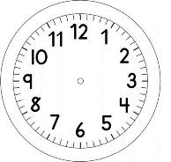

INÍCIO:

- LEIA AS PERGUNTAS E RESPONDA NOS
BALÕEZINHOS VERDES. COLOQUE A
PRIMEIRA LETRA DE SEU NOME NO QUADRADINHO
AO LADO:

SERÁ QUE VOCÊ SEMPRE TEVE O MESMO TAMANHO?
C

SERÁ QUE A MAMÃE SEMPRE FOI DO MESMO TAMANHO?

C

COMO COMPARAR O TAMANHO DA MAMÃE COM O SEU TAMANHO?
SERÁ QUE A MAMÃE SEMPRE FOI DO MESMO TAMANHO?
C

QUEM É MAIS ALTO?
QUEM É MAIS BAIXO? VOCÊ OU A MAMÃE?

C

- DESENHE AS PESSOAS DA FAMÍLIA QUE MORAM EM SUA CASA, ORDENANDO DO MAIS ALTO PARA O MAIS BAIXO. ESCREVA OS NOMES DE CADA PESSOA AO LADO DOS DESENHOS.

TÉRMINO:

